Инструкция по подключению проектора в аудиториях с оборудованием расположенным на преподавательском столе

Перечень устройств преподавательского стола:
-ПК;
-монитор или планшет;
-VGA-кабель, для подключения ноутбука;
-пульт управления CUE (пульт управления проектором);
-Kramer (устройство, при помощи которого изображение с ПК или ноутбука можно вывести на проектор)

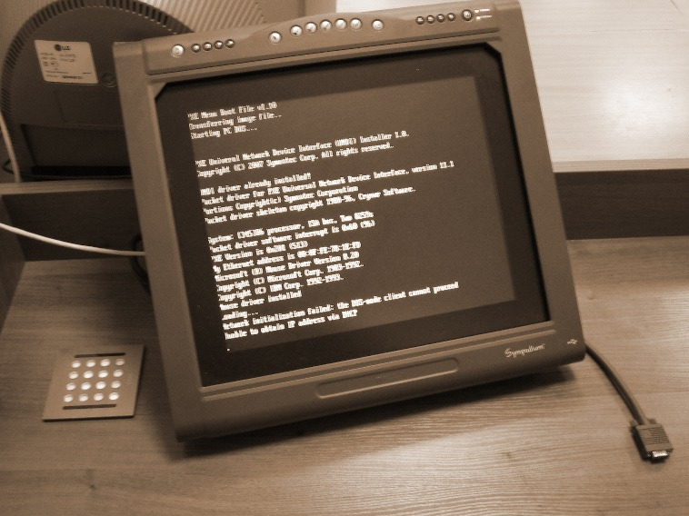

Для использования проектора:
- нажмите кнопку «вкл» пульта управления CUE для включения проектора.
- включите ПК; когда система загрузится, нажмите Ctrl+Alt+Del и введите общие данные (пользователь Teacher, пароль: password), либо личные (если таковы имеются)
- для выведения изображения на экран выберите пункт меню «Пуск» -> «Все программы» -> «Стандартные» -> «Подключение к проектору»:
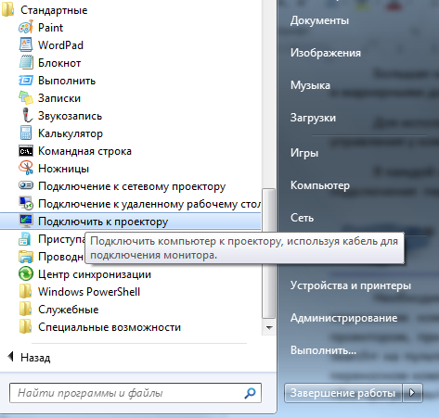

- для вывода изображения с ноутбука на проектор, подключите VGA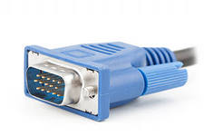 кабель, лежащий на столе, к VGA-порту своего ноутбука и нажмите серую кнопку на устройстве Kramer.

Примечание:
А) В случае если используется только ПК, а ноутбук не используется:
а) для вывода изображения с ПК на проектор 1 раз нажмите на серую кнопку на передней панели устройства Kramer.
б) для прекращения вывода изображения через проектор снова 1 раз нажмите серую кнопку на устройстве Kramer.

В) В случае если одновременно используются ПК и ноутбук:
а) для вывода изображения с ПК на проектор 1 раз нажмите на черную кнопку на передней панели устройства Kramer.
б) для вывода изображения с ноутбука на проектор снова 1 раз нажмите на серую кнопку на передней панели устройства Kramer.
Т.е каждое нажатие на кнопку устройства Kramer приводит к переключению либо с ноутбука проектор, либо с ПК на проектор.

- после окончания занятий нажмите кнопку «выкл» пульта управления CUE для выключения проектора.
- выключите ПК, нажав «завершение работы».

